# Home

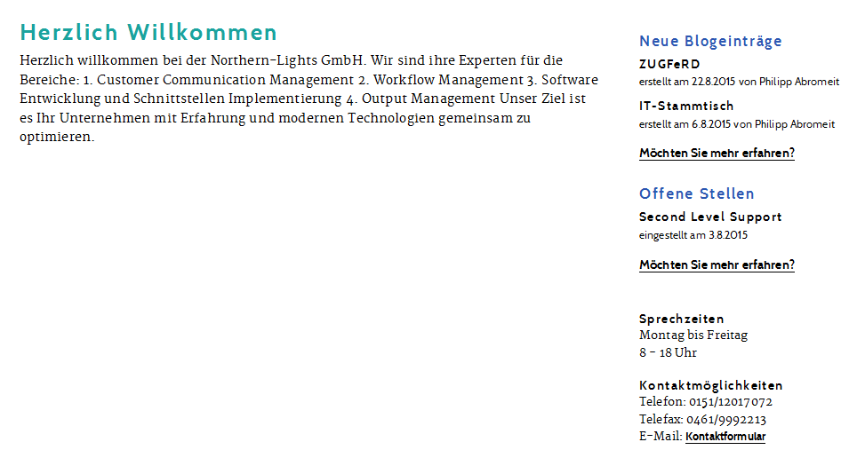

1. Der Raum wirkt hier nicht besonders gut genutzt. Evtl. würde es schon helfen den Text etwas umzustellen.
2. Ein Bild oder ein Banner fänd ich nicht schlecht. Die Bilder dafür müsste jetzt erstmal aus dem Netz kommen. Sollte man aber natürlich später welche selbst machen oder kaufen.
3. Die Kontaktmöglichkeiten würde ich lieber über den Blogeinträgen haben und bitte eine größere Lücke zwischen Kontakt und Blog

# Über Uns

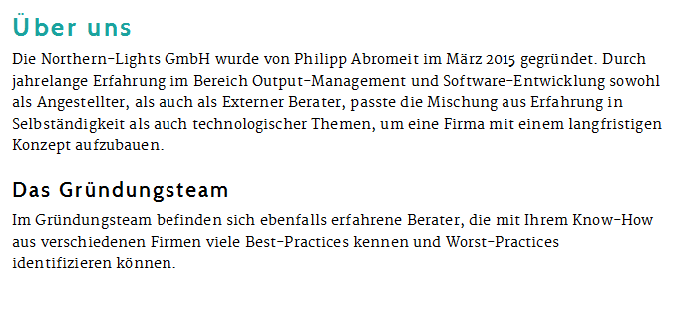

1. Das Menü links finde ich wieder etwas schwierig. Besser in das obere Menü integrieren. Vielleicht in dieser Art: http://cssmenumaker.com/menu/flat-jquery-responsive-menu

# Dienstleistungen

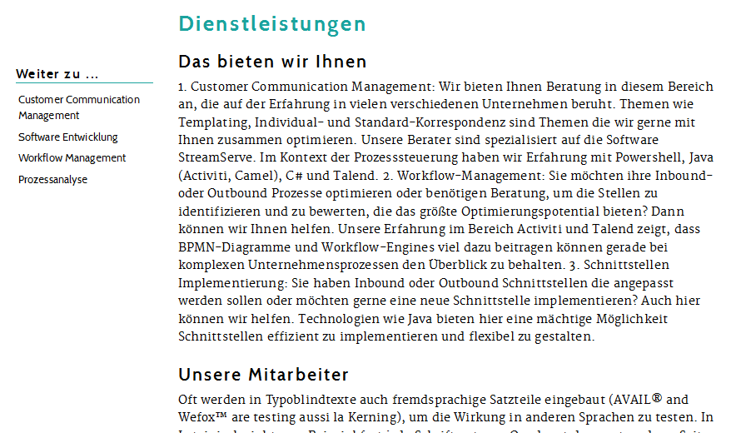

1. Diesen Abschnitt „weiter zu“ finde ich schwierig. Ich fänd es besser, wenn man diese im Menü als Drop-Down finden würde. (http://cssmenumaker.com/menu/flat-jquery-responsive-menu)

# Referenzen

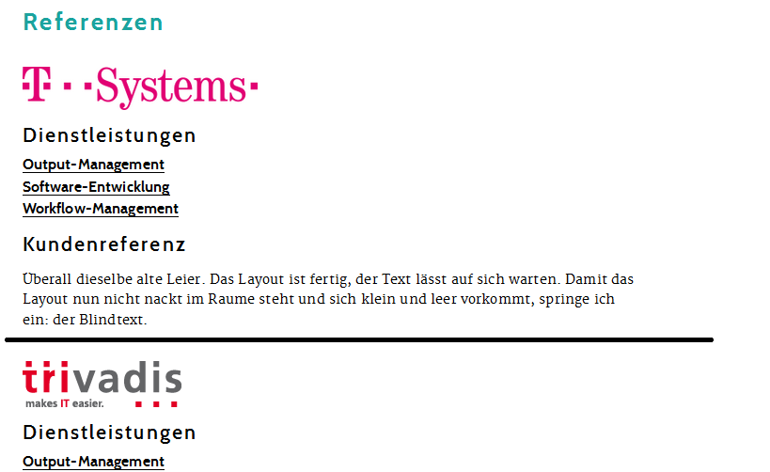

1. Die Schriftart, Größe der Links passt nicht zum Rest. Evtl. reicht es die Farbe anzupassen. Ich würde eigentlich erwarten, dass Links blau sind.
2. Die Einträge sind nicht gut getrennt. Evtl. hilft hier eine Linie.

# Blog

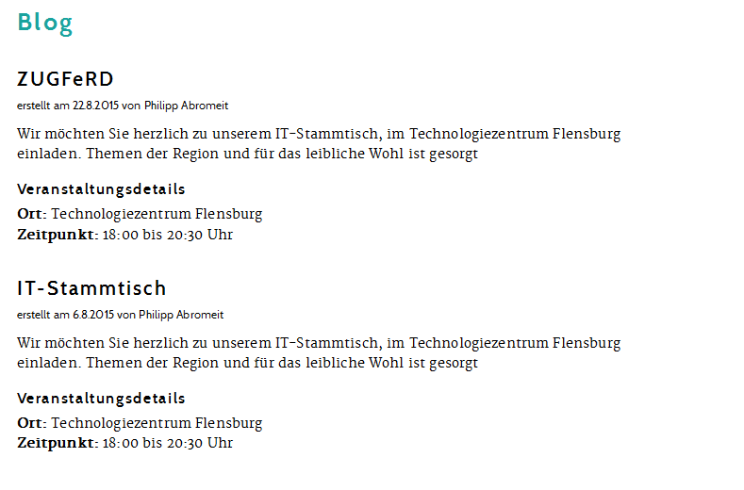1. Hier auch gerne wieder eine Trennlinie zwischen den Beiträgen.

# Allgemein

1. Die Menus oben und unten sind nicht gleich 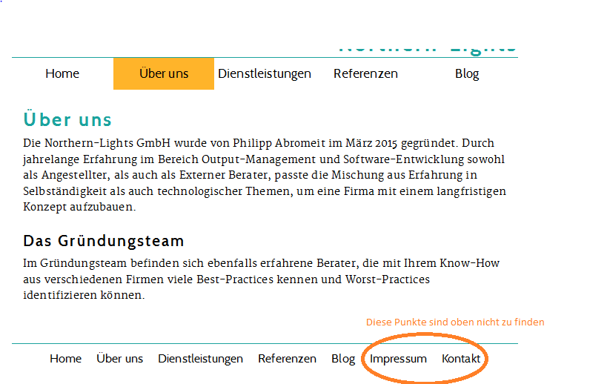
2. Die Positionierung scheint nicht auf allen Seiten gleich zu sein. Bei manchen Seitenwechseln springt das Bild.